**Αγαπητές Φοιτήτριες, Αγαπητοί Φοιτητές,**

Σας ενημερώνουμε πως η εκπαιδευτική εκδρομή στην **Ιταλία** θα πραγματοποιηθεί στο διάστημα:

**18-23.03.2024** και τη διοργάνωση έχει αναλάβει το ταξιδιωτικό πρακτορείο **Himalaya Travel.**

|  |  |  |  |  |  |
| --- | --- | --- | --- | --- | --- |
| **ΤΙΜΗ ΣΥΜΜΕΤΟΧΗΣ σε αριθμημένο κάθισμα** | | | | | |
| Τιμή κατ'άτομο | 30 άτομα | 35 άτομα | 40 άτομα | 45 άτομα | 50 άτομα |
| σε τρίκλινο | 550 € | 520 € | 490 € | 470 € | 450 € |
| σε δίκλινο | 570 € | 540 € | 510 € | 490 € | 470 € |
| σε μονόκλινο | 670 € | 640 € | 610 € | 590 € | 570 € |

**ΕΠΙΒΑΡΥΝΣΕΙΣ ΓΙΑ ΑΛΛΟΥ ΤΥΠΟΥ ΑΚΤΟΠΛΟΪΚΑ ΕΙΣΙΤΗΡΙΑ:**





|  |  |  |  |  |
| --- | --- | --- | --- | --- |
| **Η ΔΙΑΜΟΝΗ θα είναι στα ακόλουθα ξενοδοχεία ή σε παρεμφερή** | | | | |
| **Περιοχή** | **Ξενοδοχείο** | **Άφιξη** | **Αναχώρηση** | **Νύχτες** |
| Νάπολη | [VERGILIUS BILIA 4*](http://www.hotelvergiliusbillia.it/it/) | 19.03.2024 | 20.03.2024 | 1 |
| Ρώμη | [PINEWOOD 4*](https://www.romehotelpinewood.com/) | 20.03.2024 | 22.03.2024 | 2 |

|  |  |  |  |  |
| --- | --- | --- | --- | --- |
| **ΑΚΤΟΠΛΟΙΚΑ ΕΙΣΙΤΗΡΙΑ με ενδεικτικά δρομολόγια τρέχοντος έτους** | | | | |
| **Ημερομηνία** | **Δρομολόγιο** | **Αναχώρηση** | **Άφιξη την επόμενη** | **Πλοίο** |
| 18.03.2024 | Πάτρα - Μπάρι | 17:30' | 09:00' | SUPERFAST II |
| 22.03.2024 | Μπάρι - Πάτρα | 19:30' | 13:00' | SUPERFAST I |
| ή 22.03.2024 | Ανκόνα - Πάτρα | 16:30' | 15:00' | SUPERFAST XI |

**Περιλαμβάνονται:**

* Ακτοπλοϊκά εισιτήρια: Πάτρα – Μπάρι ή Ανκόνα - Πάτρα
* Οδικές μετακινήσεις με τουριστικό λεωφορείο και έμπειρο οδηγό 6 μέρες, σύμφωνα με το προτεινόμενο ενδεικτικό πρόγραμμα
* 3 διανυκτερεύσεις με πρωινό στα προτεινόμενα ξενοδοχεία ή σε παρεμφερή
* Έμπειρος συνοδός του γραφείου μας ο οποίος θα κάνει τις περιηγήσεις στην πόλη της Νάπολη και τη Ρώμη
* Ξενάγηση από διπλωματούχο ξεναγό στην Πομπηία
* Ασφάλεια αστικής ευθύνης & ΦΠΑ

**Προαιρετικά:**

* Ασφάλεια Ατυχήματος/Ξαφνικής Ασθένειας/Καλύψεις Covid από την ΙNTERAMERICAN για κάλυψη καθ' όλη τη διάρκεια του ταξιδιού εντός Ελλάδος με κόστος: **25 € κατ’άτομο**

**Δεν περιλαμβάνονται:**

* Φόροι διαμονής στα ξενοδοχεία, 4,50 € στη Νάπολη και 7,50 € στη Ρώμη, κατ΄άτομο ανά διανυκτέρευση **(σύνολο 19,50 € κατ’άτομο),** ενδέχεται να αυξηθούν το 2024, πληρωτέοι από τους πελάτες απευθείας στα ξενοδοχεία
* Είσοδοι σε αρχαιολογικούς χώρους και μουσεία και γενικά σε επισκέψιμους χώρους
* Γεύματα και Δείπνα
* Χρήση του μίνι μπαρ στο ξενοδοχείο
* Φιλοδωρήματα
* Οτιδήποτε αναφέρεται ως προαιρετικό ή δεν περιλαμβάνεται στα ανωτέρω

**Παρακαλώ σημειώστε:**

* Τα δρομολόγια καραβιών για το 2024 δεν έχουν ανακοινωθεί ακόμα, το πρόγραμμα θα οριστικοποιηθεί, όταν θα βγουν τα δρομολόγια
* Τα ανωτέρω αποτελούν προσφορά της ακτοπλοϊκής εταιρείας και των ξενοδοχείων με βάση τη διαθεσιμότητά τους σήμερα και με τιμές τιμοκαταλόγου 2023. Ομοίως, οι οδικές μετακινήσεις έχουν κοστολογηθεί με τον ισχύοντα ΦΠΑ 13%. Σε σημαντική διαφοροποίηση φόρων ή αυξήσεων στις τιμές των ακτοπλοϊκών εισιτηρίων ή του ΦΠΑ στις μετακινήσεις, πριν την αναχώρηση θα ενημερωθείτε αναλόγως και τυχόν επιβάρυνση θα πρέπει να την καλύψουν οι συμμετέχοντες.
* **Παρακαλώ σημειώστε οτι θα χρησιμοποιήσουμε επαγγελματία ξεναγό μόνο στην Πομπηία. Στην πόλη της Νάπολη και τη Ρώμη, θα γίνει περιήγηση με τη βοήθεια του έμπειρου συνοδού του γραφείου, κατά την οποία αν μπείτε σε μουσεία ή πχ στο Κολοσσαίο δεν θα έχετε μαζί σας ξεναγό.**
* Το προτεινόμενο ξενοδοχείο στη Νάπολη είναι κεντρικό
* Το προτεινόμενο ξενοδοχείο στη Ρώμη, βρίσκεται κοντά στο Βατικανό και σε 850 μέτρα είναι ο σταθμός μετρό Batistini.
* Η εκδρομή έχει κοστολογηθεί για γκρουπ με συμμετοχή: 30, 35, 40, 45, 50 ατόμων.

Σε περίπτωση άλλης συμμετοχής, η εκδρομή θα ανακοστολογηθεί.

**ΔΗΛΩΣΕΙΣ ΣΥΜΜΕΤΟΧΗΣ**

**Πληροφορίες πληρωμής:**

* 1η προκαταβολή 100 € : έως 20.12.2023 και ώρα 14:00’ για τη δέσμευση των δωματίων.
* 2η προκαταβολή 200 € : έως 31.01.2024
* Εξόφληση έως: 28.02.2024. Το ταξιδιωτικό γραφείο θα ενημερώσει με email τους συμμετέχοντες το ποσό για εξόφληση του καθενός, βάσει του τελικού αριθμού συμμετοχής, της επιλογής σε αριθμημένο κάθισμα ή καμπίνα και τον τύπο δωματίου.

Σε περίπτωση ακύρωσης συμμετοχής, μετά την κάθε προκαταβολή ή την εξόφληση, δεν επιστρέφονται χρήματα, εκτός κι αν γίνει αντικατάσταση συμμετέχοντα, σε συνεννόηση του πανεπιστημίου με το ταξιδιωτικό γραφείο και πριν την έκδοση των ακτοπλοϊκών εισιτηρίων.

**Τρόπος πληρωμής:**

1. **Με κατάθεση στον τραπεζικό λογαριασμό:**

ΕΘΝΙΚΗ ΤΡΑΠΕΖΑ - Λογ/σμός: 104 472 039 35

IBAN: GR88 0110 1040 0000 104 472 039 35

SWIFT CODE-BIC: ETHNGRAA

Δικαιούχος: ΔΗΜΟΠΟΥΛΟΣ-ΝΑΡΛΙΑΝ ΑΕ

**(διαθέσιμες και άλλες τράπεζες προς διευκόλυνσή σας, συνημμένο αρχείο με τραπεζικούς λογ/σμούς)**

1. **Με χρέωση πιστωτικής ή χρεωστικής κάρτας,**

μέσω secure link που θα σας αποστείλουμε.

**Σε περίπτωση τραπεζικής κατάθεσης πρέπει να αναγράφετε:**

Στα στοιχεία καταθέτη: Το όνομα-επίθετο και κινητό σας τηλέφωνο και στη δικαιολογία: ΠΑΝΕΠ.ΠΑΤΡΑΣ - ΙΤΑΛΙΑ Στη συνέχεια: αποστολή του καταθετηρίου στην κα Ελένη Κουλιούρα στο email: helen@himalayatravel.gr

**Ταυτόχρονα με την 1η προκαταβολή, θα δηλώνετε στο email: helen@himalayatravel.gr**

* Επίθετο-όνομα με λατινικούς χαρακτήρες όπως στην ταυτότητα ή το διαβατήριο σε ισχύ (το ταξιδιωτικό έγγραφο με το οποίο θα ταξιδέψετε)
* Ημ/νία γέννησης και Υπηκόοτητα
* Αριθμό ταυτότητας ή διαβατηρίου, ημ/νία έκδοσης και ημ/νία λήξης ή καλύτερα να στείλετε αντίγραφο (scanned) του διαβατηρίου σας στο email
* Κινητό, σταθερό τηλέφωνο και email επικοινωνίας σας.
* Ταχυδρομική διεύθυνση με ταχ.κώδικα.
* Με ποιό άτομο (σε περίπτωση δίκλινου) ή με ποιά άτομα (σε περίπτωση τρίκλινου) θα μείνετε στο ίδιο δωμάτιο των ξενοδοχείων, ώστε να δημιουργηθεί και η λίστα δωματίων.
* Την επιλογή σας για τον τύπο ακτοπλοϊκού εισιτηρίου που επιθυμείτε:

Αριθμημένο κάθισμα ή σε τετράκλινη καμπίνα ή σε δίκλινη καμπίνα. Σε περίπτωση επιλογής καμπίνας, με ποιά άτομα θα είστε μαζί στην ίδια καμπίνα, ώστε να δημιουργηθεί και η λίστα για τα καράβια.

**Προσοχή! Θα τηρηθεί σειρά προτεραιότητας.**

**ΘΕΣΕΙΣ ΠΕΡΙΟΡΙΣΜΕΝΕΣ.**

**Επισυνάπτουμε το ενδεικτικό πρόγραμμα των επισκέψεων**

Παραμένουμε στη διάθεσή σας για οποιαδήποτε πληροφορία θελήσετε.

**Με εκτίμηση,**

**Ελένη Κουλιούρα**

**Κρατήσεις**

**HIMALAYA TRAVEL**

**Τηλ: 210.3225259 (εσωτ.110)**

**Email:** [**helen@himalayatravel.gr**](mailto:helen@himalayatravel.gr)

**ΕΝΔΕΙΚΤΙΚΟ ΠΡΟΓΡΑΜΜΑ**

**1η μέρα: ΔΕΥΤΕΡΑ 18.03.2024 ΑΘΗΝΑ - ΠΑΤΡΑ – ΕΝ ΠΛΩ**

**13:00’** Συγκέντρωση σε προκαθορισμένη ώρα και σημείο και αναχώρηση για το λιμάνι της Πάτρας. Άφιξη, παραλαβή εισιτηρίων, επιβίβαση στο πλοίο, τακτοποίηση στις θέσεις ή στις καμπίνες.

**17:30’** Απόπλους για Μπάρι. Διανυκτέρευση εν πλω.

**2η μέρα: ΤΡΙΤΗ 19.03.2024 ΜΠΑΡΙ – ΠΟΜΠΗΙΑ - ΝΑΠΟΛΗ**

**09:00’** Άφιξη στο λιμάνι του Μπάρι, αποβίβαση από το πλοίο και αναχώρηση για τον **αρχαιολογικό χώρο της Πομπηίας**, που θάφτηκε από τη λάβα και τη στάχτη του Βεζούβιου το 79 μ.Χ. Στην ξενάγηση που ακολουθεί θα δούμε μεταξύ άλλων την Πόρτα Μαρίνα, την αρχαία αγορά, το θέατρο, τους ναούς του Δία και του Απόλλωνα, τα λουτρά, τις πολυτελείς επαύλεις με τις περίφημες τοιχογραφίες (1ος αι. π.Χ.), που μας παρέχουν μια ολοκληρωμένη εικόνα της ζωγραφικής του αρχαίου κόσμου. Αναχώρηση για **Νάπολη** για να ξεναγηθούμε στο ιστορικό κέντρο της, που είναι το μεγαλύτερο στην Ευρώπη και έχει ανακηρυχτεί σε Μνημείο Παγκόσμιας Πολιτιστικής Κληρονομιάς από την UNESCO. Υπήρξε πρωτεύουσα δουκάτων, βασιλείων και μιας μεγάλης Αυτοκρατορίας, ιδιαίτερα τις εποχές της Αναγέννησης και του Διαφωτισμού. Στην πανοραμική μας περιήγηση θα βρεθούμε στην συνοικία Ρaccanapoli, με τα στενά γραφικά δρομάκια της αλλά και τον πολυσύχναστο δρόμο Via San Biaggio, που διασχίζει την πόλη. Θα δούμε τον γοτθικό Καθεδρικό Ναό της πόλης που είναι αφιερωμένος στον πολιούχο San Gennaro, το Καστέλλο ντελ Ουόβο, το Βασιλικό Παλάτι, τη Στοά του Ουμπέρτου και την παλαιότερη όπερα στην Ευρώπη: το Θέατρο Σαν Κάρλο. Στην περιήγησή στο ιστορικό κέντρο της Νάπολη καταλαβαίνεις ότι ο Ντιέγκο Αρμάντο Μαραντόνα ένας από τους μεγαλύτερους ποδοσφαιριστές όλων των εποχών ήταν είναι και θα είναι μια φιγούρα «μεγαλύτερη από τη ζωή»: κοσμεί όλες τις τοιχογραφίες, πρωταγωνιστεί στα τεράστια γκράφιτι της πόλης, στολίζει ΟΛΑ σχεδόν τα εσωτερικά στα εστιατόρια δίπλα στις εικόνες της Παναγιάς και φυσικά επέχει τη θέση Αγίου στα οικογενειακά εικονοστάσια. Τέλος θα βρεθούμε στο Λόφο Ποσίλλιπο απ’ όπου θα έχουμε μία υπέροχη πανοραμική θέα της Νάπολης και του Βεζούβιου. Χρόνος ελεύθερος για όσους επιθυμούν προαιρετικά να επισκεφθούν το Μητροπολιτικό Μουσείο Σανσεβερίνο, διάσημο για τα χωριστά πέπλα με διαφανείς λεπτομέρειες λαξευμένες σε μαρμάρινα αγάλματα. Μεταφορά στο ξενοδοχείο, τακτοποίηση στα δωμάτια. Διανυκτέρευση.

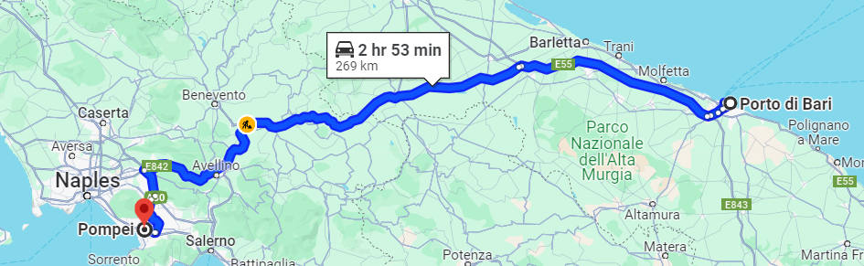

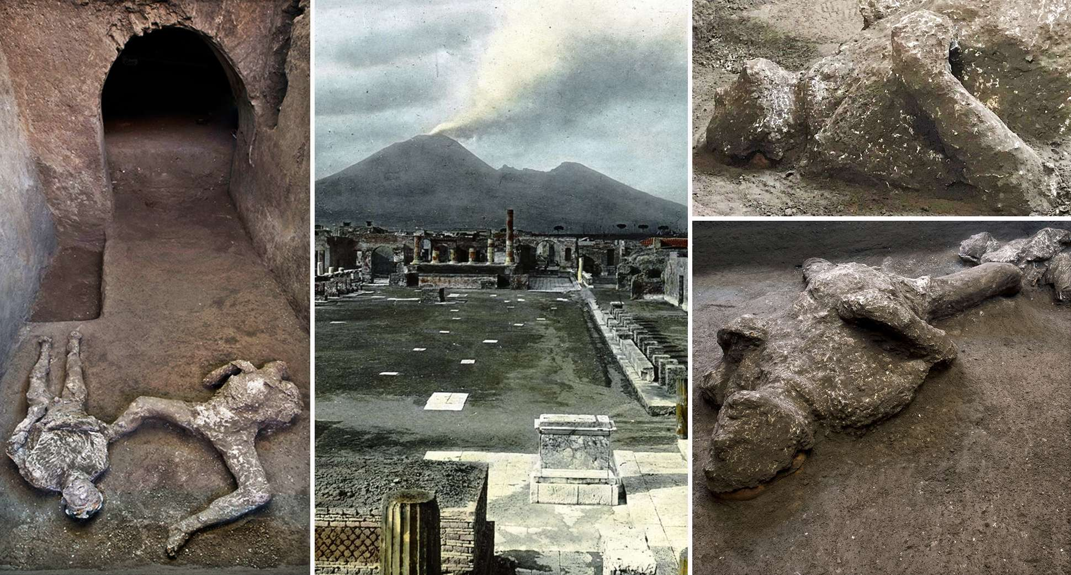

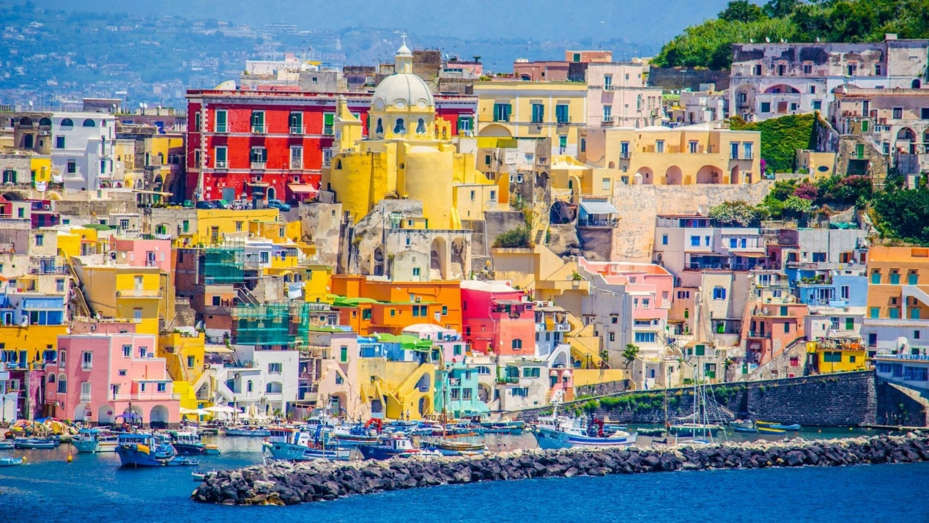

**3η μέρα: ΤΕΤΑΡΤΗ 20.03.2024 ΝΑΠΟΛΗ – ΡΩΜΗ**

Πρωινό, check out από το ξενοδοχείο και αναχώρηση για τη **Ρώμη**. Φτάνοντας θα αρχίσουμε την ξενάγησή μας στην «Αιώνια Πόλη» με το Κολοσσαίο, το μεγαλύτερο σωζόμενο αρχαίο ρωμαϊκό αμφιθέατρο του κόσμου, και την αψίδα του Μεγάλου Κωνσταντίνου. Περνώντας από την Οδό των Αυτοκρατορικών Αγορών στην καρδιά της αρχαίας Ρώμης, θα φτάσουμε στον λόφο του Καπιτωλίου και στην Πιάτσα Βενέτσια με το ογκώδες μνημείο αφιερωμένο στον Βίκτωρα Εμμανουήλ Β΄, τον πρώτο βασιλιά της ενωμένης Ιταλίας, στο οποίο βρίσκεται και το μνημείο του Άγνωστου Στρατιώτη, στη φημισμένη Φοντάνα Ντι Τρέβι και τέλος στην πολύβουη Πιάτσα ντι Σπάνια. Χρόνος ελεύθερος. Μεταφορά στο ξενοδοχείο, τακτοποίηση στα δωμάτια. Διανυκτέρευση.

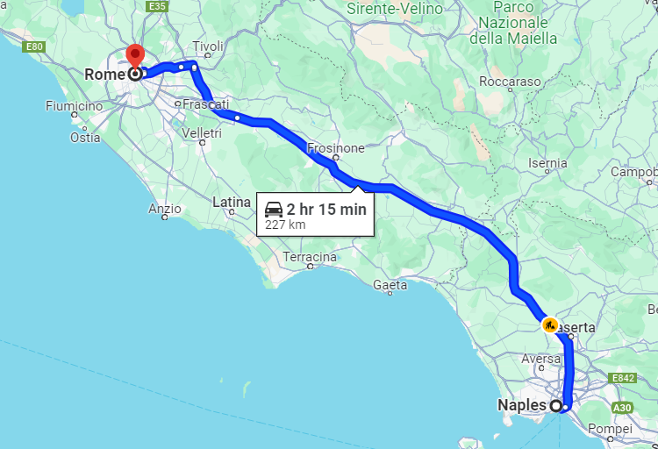

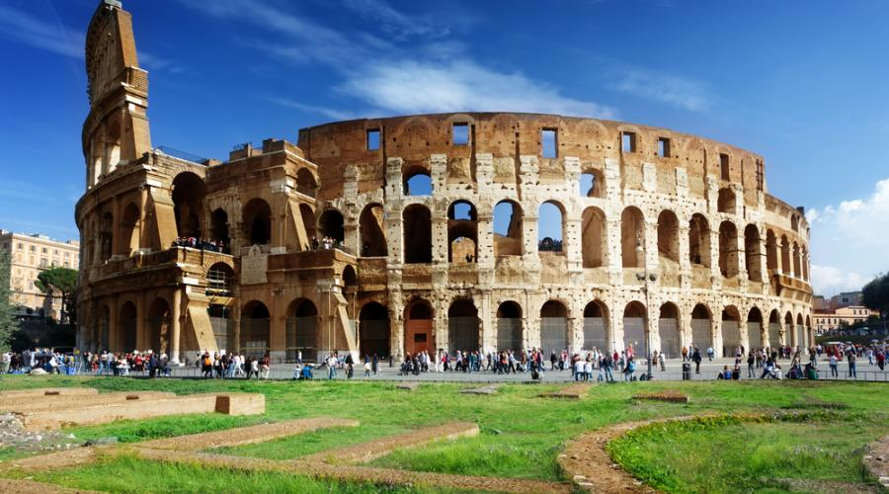

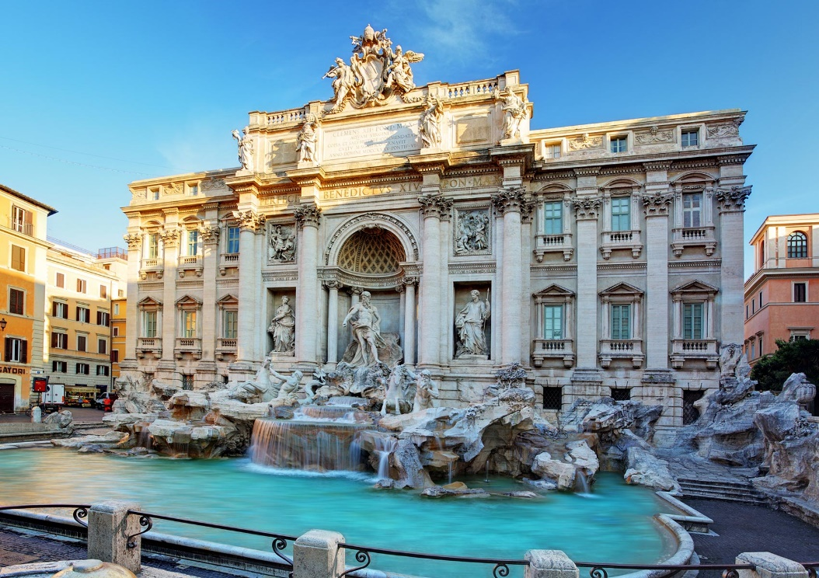

**4η μέρα: ΠΕΜΠΤΗ 21.03.2024 ΡΩΜΗ ελεύθερη μέρα**

Πρωινό. Η μέρα σας θα είναι ελεύθερη.

Προτείνουμε να επισκεφθείτε το ανεξάρτητο κρατίδιο του **Βατικανού,** να δείτε τα περίφημα μουσεία του, με εκθέματα που περιλαμβάνουν διάσημα αγάλματα του αρχαίου κόσμου και της Αναγέννησης, όπως το σύμπλεγμα του Λαοκόοντα, τον Απόλλωνα του Μπελβεντέρε, έργα των Τζιότο, Ραφαήλ, Ντα Βίντσι, Καραβάτζιο κ.ά. Περνώντας από τους περίφημους Διαδρόμους των Κηροπηγίων, των Ταπισερί, των Γεωγραφικών Χαρτών και τις Αίθουσες με τις νωπογραφίες του Ραφαήλ, θα καταλήξετε στην Καπέλα Σιστίνα με τη θρυλική οροφή ζωγραφισμένη από τον Μιχαήλ Άγγελο. Στη μεγαλόπρεπη Βασιλική του Αγίου Πέτρου, τη μεγαλύτερη εκκλησία του κόσμου, χτισμένη πάνω στον τάφο του Αποστόλου Πέτρου, όπου μεταξύ των άλλων θα δείτε την Πιετά του Μιχαήλ Άγγελου και το κιβώριο που δεσπόζει πάνω από τον παπικό βωμό, έργο του Μπερνίνι.

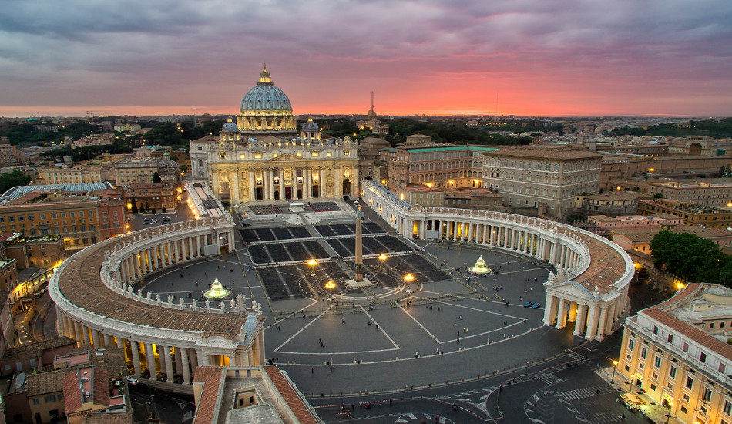

**5η μέρα: ΠΑΡΑΣΚΕΥΗ 22.03.2023 ΡΩΜΗ – ΑΝΚΟΝΑ / ΜΠΑΡΙ – ΕΝ ΠΛΩ**

Πρωινό, check out από το ξενοδοχείο και αναχώρηση. Αναλόγως του λιμανιού και της ώρας αναχώρησης του καραβιού και του χρόνου, λόγω της απόστασης από τη Ρώμη, για να φτάσετε εκεί, θα διαμορφωθεί η τελευταία μέρα στην Ιταλία. Μεταφορά στο λιμάνι του Μπάρι ή της Ανκόνα, παραλαβή εισιτηρίων, σχετικός έλεγχος, επιβίβαση στο πλοίο και τακτοποίηση στις θέσεις ή τις καμπίνες.

……. Απόπλους. Διανυκτέρευση εν πλω.

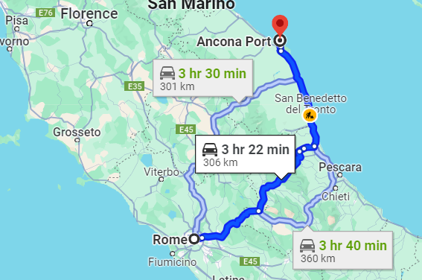

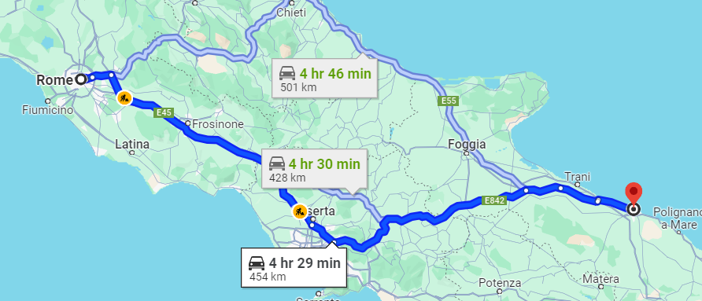

**6η μέρα: ΣΑΒΒΑΤΟ 23.03.2024 ΠΑΤΡΑ - ΑΘΗΝΑ**

….. Άφιξη στο λιμάνι της Πάτρας. Επιστροφή στην Αθήνα.

**ΤΕΛΟΣ ΕΚΔΡΟΜΗΣ**

**Το πρόγραμμα είναι ενδεικτικό, η σειρά των επισκέψεων μπορεί να αλλάξει για την καλύτερη διοργάνωση της εκδρομής**